资源控制器
有时候，项目后台的部分控制器，都是对数据的增删改查，那么我们可以直接创建控制器的时候，在控制器名称后面加上 --resource 参数，那么laravel就会在生成控制器时，自动帮我们自动成几个增删改查的方法了，Laravel把这种具有对数据增删改查方法的控制器叫做“资源控制器”。

创建资源控制器
php artisan make:controller Admin\AdminController --resource
效果：

有了资源控制器以后，一下子Laravel就会在生成控制器的时候自动帮我们创建了7个操作方法，我们需要大概了解下，其中生成的都是哪些方法。
控制器方法 | http请求方法 | 描述 | 和以前的对应
index | get | 把数据实现到列表页 | index[列表页面]
create | get | 显示添加表单的页面 | add[添加页面]
store | post | 添加数据的操作代码页面 | add[添加页面]
show | get | 显示/读取某一条数据的页面 | show[查看一条数据详情，但是不编辑]
edit | get | 显示编辑编导的页面 | edit[编辑页面]
update | put | 编辑数据的操作代码页面 | edit[编辑页面]
destroy | delete | 删除指定ID的数据 | delete[删除页面]

对于资源控制器，我们绑定路由是不是每一个控制器就有7条路由啊？是的，每一个方法就代表一个页面，我们如果想要让浏览器能够访问，都需要为这个页面声明路由。不过对于资源控制器的路由的声明，Laravel提供了一种很便捷的方式给我们使用。

资源路由 - Route::resource

声明资源路由
Route类提供了一个专门为资源控制器生成路由的方法，给我们声明资源控制器的路由。
Route::resource($uri,$controllerName);
$uri uri地址
$controllerName 控制器名称
代码：
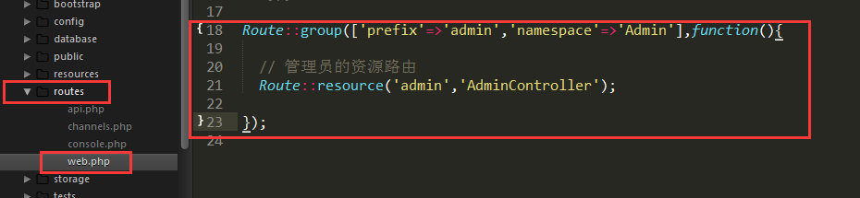
上面的代码就是告诉Laravel自动生成了7个路由方法。

查看资源路由
我们可以通过使用工匠指令列出当前项目所有的路由地址，来查看效果：
php artisan route:list
效果：
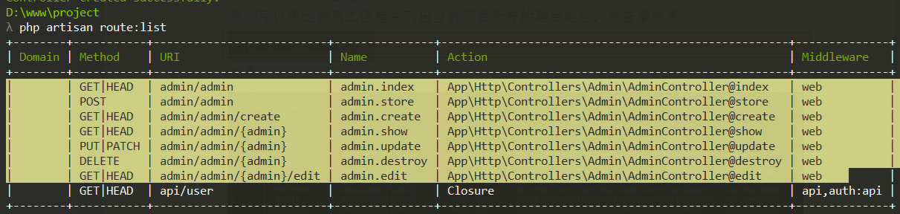

分析资源路由的7个方法
这里，我们简单理解下：
1. 当get请求admin/admin地址，则等同于访问了Admin\AdminController@index方法，显示管理员的列表页数据
2. 当get请求admin/admin/create地址，则等同于访问了Admin\AdminController@create方法，显示一个添加管理员的表单
3. 当post提交数据到admin/admin地址，则等同于访问了Admin\adminContorller@store方法 ，把提交过来的管理员数据添加入库
4. 当get请求admin/admin/{admin}，则等同于访问了Admin\AdminController@show方法，如果路由参数{admin}值为3，则表示访问主键id 为 3的管理员的数据
5. 当get请求admin/admin/{admin}/edit，则等同于访问了Admin\AdminController@edit方法，如果路由参数{admin}值为3，则表示要编辑的管理员id为3的数据[ 显示编辑表单 ]
6. 当put请求 admin/admin/{admin}，则等同于访问了Admin\AdminController@update方法， 如果路由参数{admin}值为3，则表示要编辑的管理员id为3的数据[ 数据保存 ]
7. 当 delete请求admin/admin/{admin}，则等同于访问了Admin\AdminController@destroy方法，如果路由参数{admin}值为3，则表示要删除管理员id为3的数据

那么，上面的路由中，除了 post 和 get以外，我们怎么发送 其他的http请求到Larave了中呢？
表单请求伪造！！！！

